Phòng Giáo dục và Đào tạo ...

Đề thi Học kì 1 - Chân trời sáng tạo

năm 2025

Môn: Toán lớp 3

*Thời gian làm bài: 40 phút*

*(không kể thời gian phát đề)*

(Đề số 3)

**Câu 1.** Viết vào chỗ trống

a) Số 645 đọc là: ……………………………………………………………………………………………..

b) Viết số 645 thành tổng các trăm, chục, đơn vị: ……………………………….…………

c) Làm tròn số 645 đến hàng chục thì được số: …………………………………………….

d) Làm tròn số 645 đến hàng trăm thì được số: …………………………………………….

**Câu 2.** Khoanh vào chữ cái trước ý trả lời đúng:

6 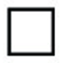 7 < 615

A. 0

B. 1

C. 2

D. 3

**Câu 3**. Khoanh vào chữ cái trước ý trả lời đúng

Trong các hình vẽ dưới đây, đã tô màu

1

2

12

hình nào?

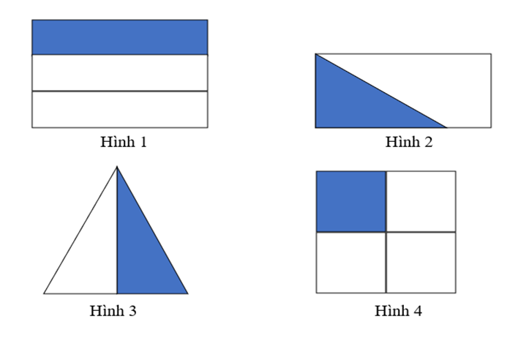

A. Hình 1

B. Hình 2

C. Hình 3

D. Hình 4

**Câu 4.** Khoanh vào chữ cái trước ý trả lời đúng

63 :  = 9

Số thích hợp để điền vào ô trống là:

A. 7

B. 8

C. 9

D. 567

**Câu 5.** Đặt tính rồi tính

a) 241 × 3

b) 513 : 9

……………………………………………………………………………………………

……………………………………………………………………………………………

……………………………………………………………………………………………

……………………………………………………………………………………………

**Câu 6.** Tính giá trị biểu thức:

210 : 6 × 5

……………………………………………………………………………………………

……………………………………………………………………………………………

……………………………………………………………………………………………

……………………………………………………………………………………………

**Câu 7.** Nối đồng hồ phù hợp với cách đọc

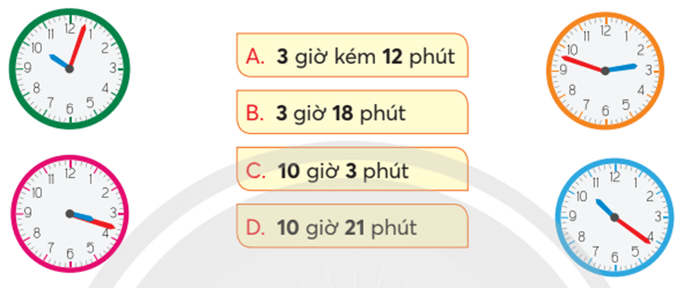

**Bài 8.** Giải toán

Cửa hàng thứ nhất có 40kg gạo nếp, Số gạo tẻ của cửa hàng bằng số gạo nếp giảm đi 8 lần. Hỏi cửa hàng có tất cả bao nhiêu ki – lô – gam gạo nếp và gạo tẻ?

……………………………………………………………………………………………

……………………………………………………………………………………………

……………………………………………………………………………………………

……………………………………………………………………………………………

**Câu 9.** Số?

Để trang trí các hộp quà, Hà cắt 6m dây thành 8 sợi dây có độ dài bằng nhau. Vậy Hà sẽ cắt được mỗi sợi dây có độ dài là … cm.



**Câu 10.** Chọn dấu (+, -, ×, :) hoặc dấu ngoặc ( ) vào vị trí thích hợp để biểu thức có giá trị đúng

